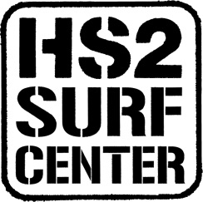
OPCION A, MENORES DE 8 AÑOS – LUGAR: HS2 SURF CENTER (Gabarrari kalea nº3, Hondarribia)

Nombre y apellidos del alumno:
Fecha de Nacimiento:
Teléfono:
Población:
Nombre del tutor/a:
Email:
Semanas en las que está interesado en asistir:
- JULIO:
- Del 27 de Junio al 01 de Julio:
- Del 4 al 08 de Julio:
- Del 11 al 15 de Julio:
- Del 18 al 22 de Julio:
- Del 25 al 29 de Julio:
- AGOSTO:
- Del 01 al 05 de Agosto:
- Del 08 al 12 de Agosto:
- Del 15 al 19 de Agosto:
- Del 22 al 26 de Agosto:
- Del 29 al 02 de Septiembre:

Horario de entrada de 8:00-9:30:
Horario de salida 13:15:
Horario de salida 16:00, con comida desde casa:

El alumna/o sabe nadar:
Tiene alguna enfermedad o discapacidad:

Alergias:

Precio:
- Precio por semana hasta las 13:15h: 95€
- Precio por semana, de hasta las 16:00h: 105€

Importante:
- Por favor, consultar el horario de entrada para las personas que necesiten dejar a los txikis antes de las 10:00h en el Surf Center
- Les rogamos, que firmen el documento de derechos de imagen que se adjunta con este documento
- Adjuntar una fotocopia de la Seguridad Social

Al hacer el ingreso, por favor, poner en concepto, nombre y apellidos del alumno
LA CAIXA: ES54 2100 6468 7102 0012 5333

Facebook: HONDARRIBI SUP SKOLA - HS2 SURF CENTER
Instagram: HS2SURFCENTER
Email: hs2@hs2.es
www.hs2.es
Teléfono: 615769944

